Gemeinsam, effizient, nachhaltig
Heizspezialist ELCO und Raumklimaexperte WOLF rüsten zusammen Logistikzentrum in Siegenburg aus.
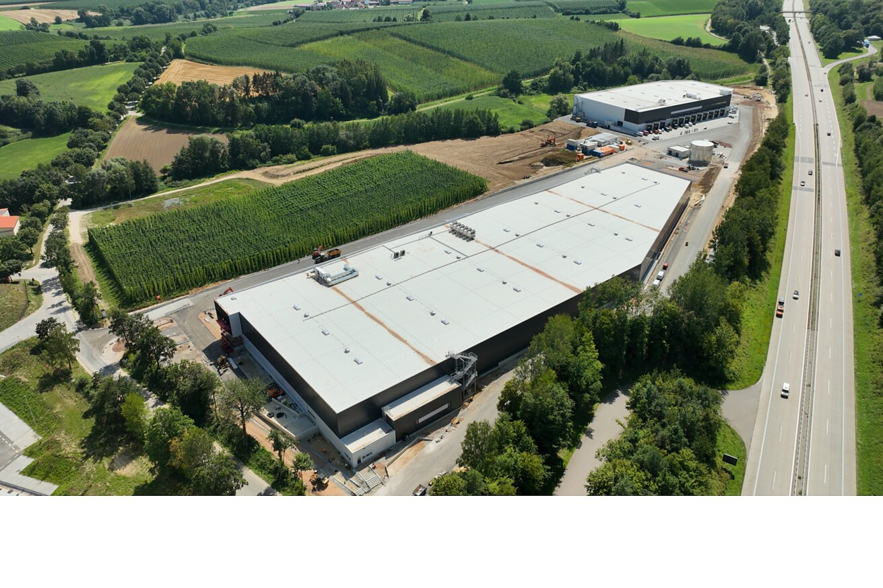

Das neue Logistikzentrum in Siegenburg, im niederbayerischen Landkreis Kelheim, liegt verkehrstechnisch günstig an der A93 und bietet rund 24.000 qm Bruttogeschossfläche an Lagerfläche – verteilt auf zwei Hallen. Nutzer des modernen Zentrums, das seit August 2024 im Betrieb ist, ist die Ariston Group mit ihrem Tochterunternehmen WOLF GmbH. WOLF ist seit 2022 Teil der Ariston Group, ein weltweit führender Anbieter von nachhaltigem thermischem Komfort, der ein einzigartiges, umfassendes Sortiment an Lösungen für Warmwasser, Raumheizung und Luftaufbereitung sowie Komponenten und Brenner bietet. Auch die ELCO GmbH gehört zur Ariston Group, seit über 20 Jahren. Für den Neubau in Siegenburg bündelten ELCO und WOLF erstmals ihre Kompetenzen und rüsteten die Hallen mit modernster Wärmepumpentechnik und ausgereiften Raumklimalösungen aus.  „Das Logistikzentrum steht exemplarisch für die Innovationskraft von ELCO und WOLF und zeigt, wie durch intelligente Lösungen und starke Partnerschaften effiziente und nachhaltige Energie- und Raumklimasysteme für moderne Industrieanlagen geschaffen werden können“, betonen Rolf Meier, verantwortlich für den Geschäftsbereich Commercial bei ELCO, Kai Lücke, Leiter Projekte AHU und Roland Goldbrunner, Teamleiter Standortmanagement bei WOLF. Die drei haben das Projekt mit ihren Teams von Anfang an begleitet. Gemeinsam erarbeiteten sie mit den Fachplanern und der Bauherrschaft das Energie- und Raumklimakonzept für das Logistikzentrum, das für fertige Erzeugnisse und Ersatzteile der Ariston Group genutzt wird. Auch bei der Inbetriebnahme der Anlagen waren Serviceteams von ELCO und WOLF vor Ort.  Für die Wärmepumpen von ELCO erfolgte die Inbetriebnahme durch hauseigene, geschulte Kältetechniker, die dafür sorgten, dass die Wärmepumpen optimal auf die Anforderungen der Logistikhallen abgestimmt wurden. „Sie testeten die Systeme unter realen Betriebsbedingungen und stellten die einwandfreie Funktion sicher“, erläutert Rolf Meier. Das flächendeckende ELCO Servicenetz mit über 300 Mitarbeiterinnen und -mitarbeitern, die rund um die Uhr bundesweit im Einsatz sind, ist einzigartig in der Branche.  Zeitgemäße Klimatisierung von Industrieanlagen  Der Gebäudeteil A, ein Hochregallager mit rund 10 Metern Höhe, wird dabei von sechs in Kaskade geschalteten Luft-Wasser Wärmepumpen von ELCO beheizt, die auf dem Dach der Halle montiert wurden. Die sechs Wärmepumpen vom Typ AEROTOP® L 65 erreichen zusammen eine Leistung von rund 420 kW. Die AEROTOP® L 65 zählt zur neuesten Wärmepumpengeneration für gewerbliche Einsatzbereiche von ELCO. Als eine der wenigen Wärmepumpen auf dem Markt sind die AEROTOP® M und L Modelle reversibel und arbeiten mit einem R32- Kältemittel, das ein 70 % geringeres Treibhauspotenzial gegenüber einem R410A-Kältemittel besitzt. Bereits ab Werk sind die gewerblichen AEROTOP® Wärmepumpen mit vielen Extras ausgestattet. Dazu zählen beispielsweise die Inverterpumpe, die Schwingungsdämpfer und beim Modell AEROTOP® L auch ein Wasserfilter und ein Verdampfer mit einer Anti-Korrosions-Beschichtung.  Die große Hochregal-Lagerhalle nutzt für das Heizen eine Betonteilaktivierung über die Betonsole. Das ELCO Heizsystem bewerkstelligt in den kalten Monaten eine konstante Raumtemperatur von 19° Grad in den Lagerräumen. Da das Wärmepumpen-System auch reversibel ausgelegt ist, kann es die Halle, wenn nötig, auch kühlen. Direkt gekoppelt mit dem ELCO System wurde die kontrollierte Be- und Entlüftungslösung von WOLF. „Wir konnten ein sehr effizientes Zusammenspiel zwischen Heiz- und Raumlüftungssystem mit unseren zentralen Lüftungsgeräten KG Top 1010/KG Top 1515 mit integrierter Regelung und Wolf Clima Split System erreichen. Dies führt zu einer idealen und zuverlässigen Klimatisierung, inklusive des Verwaltungs- und Sozialtrakts im 1. OG der Halle A“, sagt Kai Lücke. Eine Kaskade an Luft-Wasser Wärmepumpen vom Typ WOLF CHA 16/20 beheizen und kühlen zudem die Büro- und Aufenthaltsräume des Logistikzentrums.  Der kleinere Gebäudeteil B wird von zwei in Kaskade geschalteten ELCO Wärmepumpen AEROTOP® L 65 beheizt und ebenso mit einem kontrollierten Raumlüftungssystem von WOLF konditioniert.  „Die erstmalige Zusammenarbeit mit der Wolf Air Handling Unit hat gezeigt, dass die Systeme von ELCO und WOLF gut miteinander harmonieren und zukünftige Projekte mit dieser Kombination weitere Erfolge am Markt bringen können“, ist sich Rolf Meier von ELCO sicher.  Daten und Fakten  Projekt: Logistikzentrum Siegenburg  Bauherr: Centrotec Immobilien, München  Nutzer: WOLF GmbH, Teil der Ariston Group  BGF: 24.000 qm  Heizlösungen: AEROTOP® L 65 von ELCO, Wolf CHA 16/20  Raumklimalösungen: WOLF KG Top 1010/1515 mit interner Regelung und WOLF Clima Split System  Fertigstellung: August 2024  Weitere Informationen zum Projekt finden Sie auch auf der ELCO Website unter diesem Link.  Hechingen, im Dezember 2024  Abdruck honorarfrei / Beleg erbeten |  | Ihr Ansprechpartner  Rainer Häupl  bering*kopal GbR  Büro für Kommunikation  t +49(0)711 7451759-16  rainer.haeupl@bering-kopal.de  www.bering-kopal.de  Unternehmenskontakt  Claudia Schmidt-Totzki  Marketing & Communication Manager  ELCO GmbH  Part of Ariston Group  Hohenzollernstraße 31  72379 Hechingen  t +49(0)7471 187-409  claudia.totzki@de.elco.net  www.elco.de

1 Nutzer des modernen Logistikzentrums in Siegenburg, das seit August 2024 im Betrieb ist, ist die Ariston Group. Foto: ELCO
2 Der Gebäudeteil A ist ein modernes Hochregallager mit rund 10 Metern Höhe. Foto: ELCO
3 Auf dem Dach der Halle A sind sechs Wärmepumpen vom Typ AEROTOP® L 65 von ELCO installiert. In Kaskade geschaltet erreichen sie eine Leistung von rund 420 kW. Foto: ELCO
4 In Betrieb genommen wurden die Wärmepumpen im Sommer durch geschulte Kältetechniker von ELCO, die dafür sorgten, dass die Wärmepumpen optimal auf die Anforderungen der Logistikhallen abgestimmt wurden. Foto: ELCO
1. |  | 2.
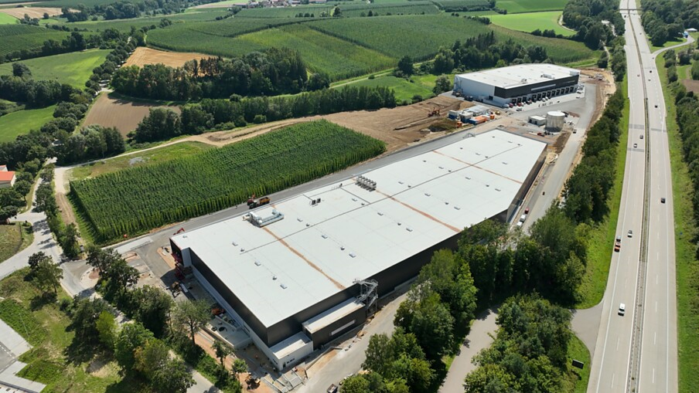 |  | 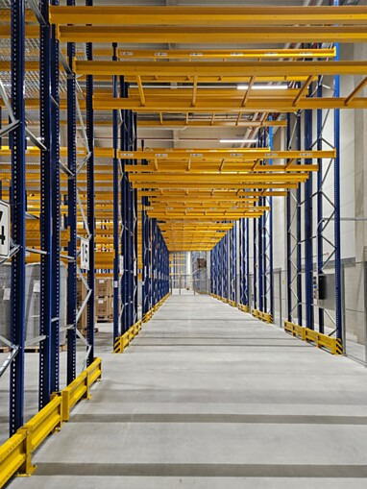
3. |  | 4.
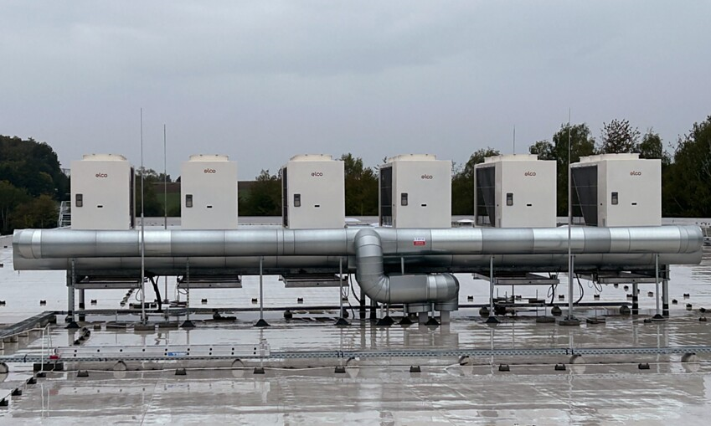 |  | 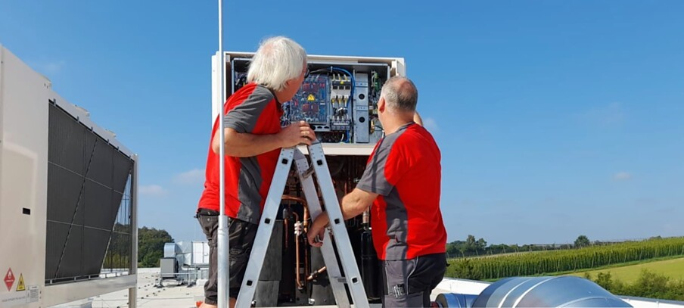

5 Direkt gekoppelt mit dem ELCO System wurde die kontrollierte Be- und Entlüftungslösung von WOLF. Foto: ELCO
6 Auch auf den Dächern des Logistikzentrums wurden die zentralen Lüftungsgeräte KG Top 1010/KG Top 1515 mit integrierter Regelung und Wolf Clima Split System installiert. Foto: ELCO
5. |  | 6.
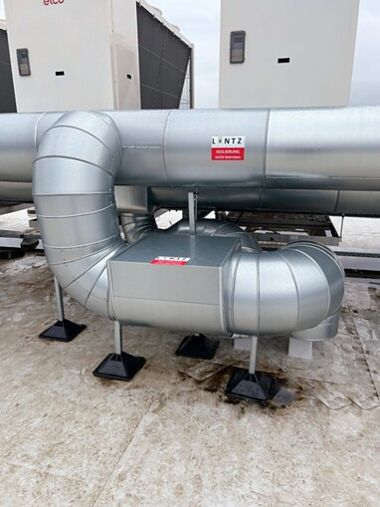 |  | 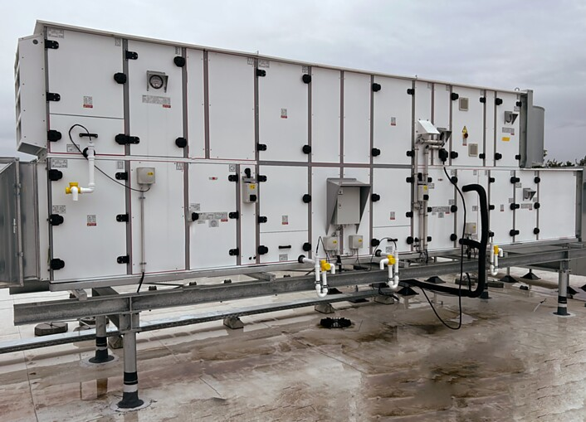

Über ELCO
ELCO bietet langlebige, klimaschonende und hocheffiziente Heizlösungen für Neubau, Sanierung, Modernisierung und Nachrüstung und ist in Europa eine führende Marke für private, gewerbliche und kommunale Heizsysteme. Seit über 95 Jahren ist ELCO Pionier in der Entwicklung und Herstellung hochwertiger und langlebiger Heizungsprodukte und setzt dabei immer wieder neue Maßstäbe in der Branche. Heute ist ELCO durch seine mehrfach ausgezeichneten Wärmepumpen Wegbereiter der Wärmewende. Der Service steht dabei an erster Stelle: Heizungsbauer und Heizungskunden werden von der Planungsphase über die Installation und Inbetriebnahme bis zur Abnahme bestens betreut. Mit seinem flächendeckenden Servicenetz mit über 300 Servicemitarbeiterinnen und -mitarbeitern, die rund um die Uhr bundesweit im Einsatz sind, steht ELCO für einen herausragenden Kundenservice. ELCO ist Teil der Ariston Group, einem der weltweit führenden Hersteller von nachhaltigen Lösungen zur Warmwasserbereitung und Heiztechnik mit über 10.000 Mitarbeitern und einem Gesamtumsatz von 3,1 Milliarden Euro.
www.elco.de

